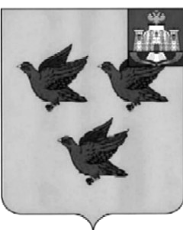

РОССИЙСКАЯ ФЕДЕРАЦИЯ
ОРЛОВСКАЯ ОБЛАСТЬ

АДМИНИСТРАЦИИ ГОРОДА ЛИВНЫ

П О С Т А Н О В Л Е Н И Е

17 марта 2014г. № 161
г.Ливны

О проведении аукциона на
право заключения договора
на размещение нестационарного
торгового объекта

В соответствие с Федеральным законом от 28 декабря 2011года № 381-ФЗ «Об основах государственного регулирования торговой деятельности в Российской Федерации», приказом Департамента экономики Орловской области от 31.03.2011года № 227 «Об утверждении Порядка разработки и утверждения органами местного самоуправления схемы размещения нестационарных торговых объектов», руководствуясь Постановлением администрации города Ливны № 8 от 18 января 2012 года « О размещении нестационарных торговых объектах на земельных участках ,в зданиях, строениях, находящихся в муниципальной собственности города Ливны Орловской области» администрация города
п о с т а н о в л я е т:
1.Организовать и провести в апреле 2014г.:
- открытый аукцион на право заключения договора на размещение нестационарного торгового объекта на территории г.Ливны, ул. Денисова, остановочный павильон «Микрорайон» для оказания бытовых услуг.

2. Создать аукционную комиссию по проведению открытого аукциона на право заключения договора на размещение нестационарного торгового объекта в составе:
председатель комиссии Пашенцева О.А.—заместитель главы
администрации города по перспективному
развитию и инвестиционной политике

зам.председателя комиссии Кофанова Н.В.—председатель комитета
экономики ,предпринимательства и
торговли

секретарь комиссии Аверкиева Н.В.—главный специалист
комитета экономики, предпринимательства
и торговли

Члены комиссии: Ивлева И.В.—начальник юридического
отдела администрации города

Смагин Г.Н.—начальник управления
муниципального имущества
администрации города

Марахов В.А.. – начальник отдела
архитектуры и градостроительства
администрации города

3. Комитету экономики, предпринимательства и торговли администрации города разработать аукционную документацию и разместить информацию об аукционе в средствах массовой информации и на официальном сайте администрации города.

Глава города Л.И.Фаустов

Аверкиева Н.В.
7-15-95

